 | Mandag | Tirsdag | Onsdag | Torsdag | Fredag
Uke  5 |  |  |  | 1.  Lekegrupper med Vågen | 2.  Måne- og stjerneklubb  God helg!
Uke  6 | 5.  Måne- og stjerneklubb | 6.  Samenes nasjonaldag  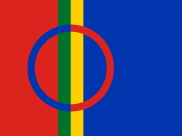  lisensiert under CC BY-SA  Turdag | 7.  Lekegrupper | 8.  Lekegrupper med Vågen  Eli bursdag (10.02.) | 9.  Måne- og stjerneklubb  God helg!
Uke  7 | 12.  Måne- og stjerneklubb | 13.  Turdag | 14.  Lekegrupper | 15.  Jåttåfest | 16.  Måne- og stjerneklubb  God helg!
Uke  8 | 19.  Måne- og stjerneklubb | 20.  Turdag | 21.  Lekegrupper | 22.  Lekegrupper med Vågen | 23.  Elizabeth 5 år (24.02.)  Hipp hurra!  Miljødag  God helg!
Uke  9 | 26.  Melina 5 år  Hipp hurra!  Måne- og stjerneklubb | 27.  Turdag | 28.  Lekegrupper | 29.  Lekegrupper med Vågen

